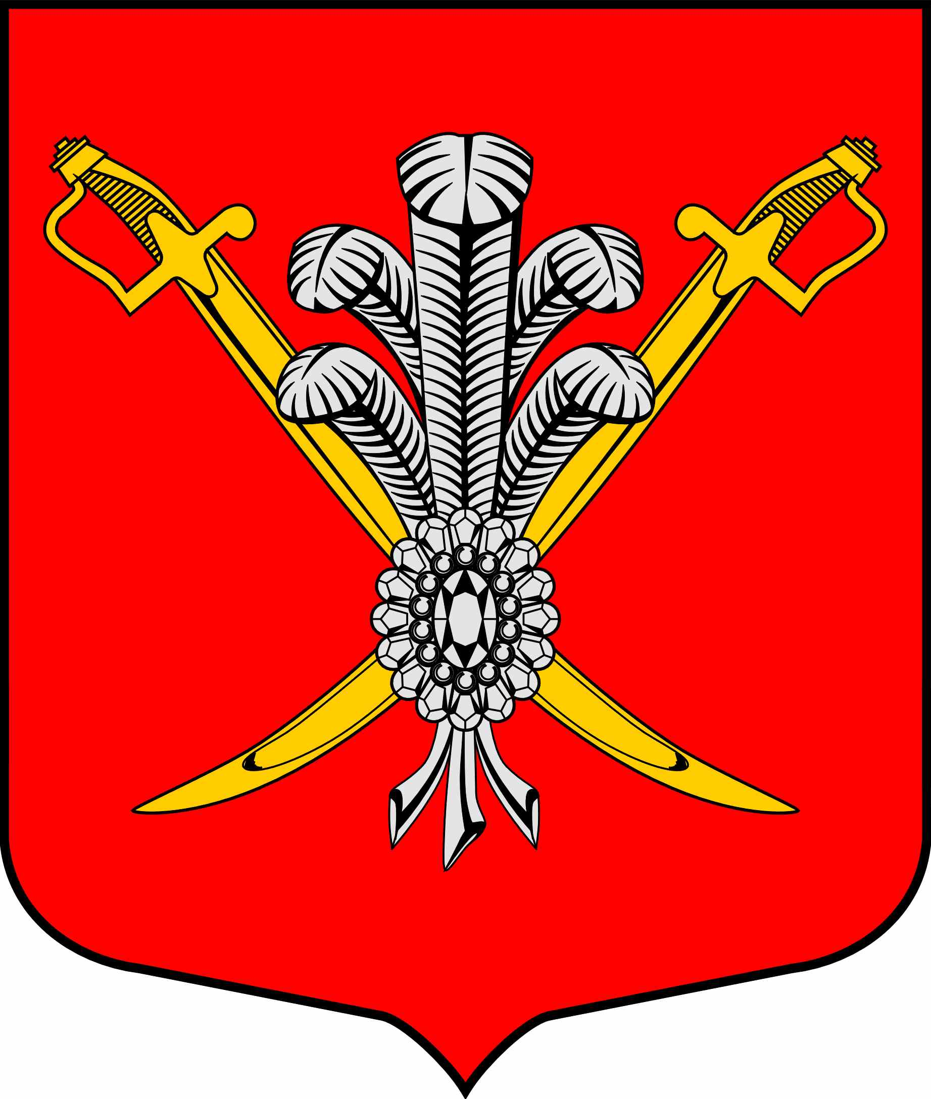

ВНУТРИГОРОДСКОЕ МУНИЦИПАЛЬНОЕ ОБРАЗОВАНИЕ

САНКТ-ПЕТЕРБУРГА МУНИЦИПАЛЬНЫЙ ОКРУГ КОЛОМЯГИ

(МО КОЛОМЯГИ)

Местная администрация

ПОСТАНОВЛЕНИЕ
08.11.2016 г. №240

О внесении изменений в Постановление Местной администрации внутригородского муниципального образования Санкт-Петербурга муниципальный округ Коломяги «О порядке предоставления в 2016 году
субсидий на осуществление мероприятий по участию в деятельности по профилактике правонарушений, по профилактике терроризма и экстремизма, а также по профилактике незаконного потребления наркотических средств и психотропных веществ, новых потенциально опасных психоактивных веществ, наркомании на территории внутригородского муниципального образования Санкт-Петербурга муниципальный округ Коломяги»

В соответствии с Бюджетным кодексом Российской Федерации, Федеральным законом от 06.10.2003 г. № 131 «Об общих принципах организации местного самоуправления в Российской Федерации», Законом Санкт-Петербурга 23.09.2009 № 420-79 «Об организации местного самоуправления в Санкт-Петербурге», Уставом внутригородского муниципального образования Санкт-Петербурга муниципальный округ Коломяги, и в целях реализации расходного обязательства внутригородского муниципального образования Санкт-Петербурга муниципальный округ Коломяги, вытекающего из полномочий по таким вопросам местного значения, определенным законами Санкт-Петербурга, как участие в деятельности по профилактике правонарушений в Санкт-Петербурге в формах и порядке, установленных законодательством Санкт-Петербурга, участие в профилактике терроризма и экстремизма, а также в минимизации и (или) ликвидации последствий проявления терроризма и экстремизма на территории муниципального образования, участие в установленном порядке в мероприятиях по профилактике незаконного потребления наркотических средств и психотропных веществ, новых потенциально опасных психоактивных веществ, наркомании на территории муниципального образования путем предоставления субсидий в соответствии с бюджетным законодательством Российской Федерации

ПОСТАНОВЛЯЮ:

1.Утвердить Порядок предоставления в 2016 году субсидий на осуществление мероприятий по участию в деятельности по профилактике правонарушений, по профилактике терроризма и экстремизма, а также по профилактике незаконного потребления наркотических средств и психотропных веществ, новых потенциально опасных психоактивных веществ, наркомании на территории внутригородского муниципального образования Санкт-Петербурга муниципальный округ Коломяги в новой редакции согласно Приложению №1.
2. Настоящее Постановление подлежит официальному опубликованию в газете «Коломяжские вести».
3. Настоящее Постановление вступает в силу на следующий день после дня его официального опубликования.

4. Контроль за выполнением настоящего Постановления оставляю за собой.

Глава местной администрации В.Д.Крылов

Приложение № 1
к Постановлению
Местной администрации
МО Коломяги
от 08.11.2016 г. № 240

Порядок предоставления в 2016 году субсидий на осуществление мероприятий по участию в деятельности по профилактике правонарушений, по профилактике терроризма и экстремизма, а также по профилактике незаконного потребления наркотических средств и психотропных веществ, новых потенциально опасных психоактивных веществ, наркомании на территории внутригородского муниципального образования Санкт-Петербурга муниципальный округ Коломяги

1. Настоящий Порядок определяет Правила проведения в 2016 году конкурсного отбора для принятия решения о предоставлении в 2016 году субсидий на осуществление мероприятий по участию в деятельности по профилактике правонарушений, по профилактике терроризма и экстремизма, а также по профилактике незаконного потребления наркотических средств и психотропных веществ, новых потенциально опасных психоактивных веществ, наркомании на территории внутригородского муниципального образования Санкт-Петербурга муниципальный округ Коломяги и Правила предоставления и возврата субсидии, в соответствии с пп. 12.2 п. 12 Перечня расходных обязательств внутригородских муниципальных образований Санкт-Петербурга, вытекающих из полномочий по вопросам местного значения, определенных законами Санкт-Петербурга, утвержденного ст. 19 Закона Санкт-Петербурга от 02.12.2015 N 747-145 "О бюджете Санкт-Петербурга на 2016 год и на плановый период 2017 и 2018 годов" (далее – Порядок предоставления субсидии) и разработан в соответствии со следующими нормативными правовыми актами:
Бюджетным кодексом Российской Федерации,
Федеральным законом от 06.10.2003 г. № 131 «Об общих принципах организации местного самоуправления в Российской Федерации»,

Законом Санкт-Петербурга от 23.09.2009 № 420-79 «Об организации местного самоуправления в Санкт-Петербурге»,

Законом Санкт-Петербурга от 04.06.2007 N 230-42 «О профилактике правонарушений в Санкт-Петербурге»,

Уставом внутригородского муниципального образования Санкт-Петербурга муниципальный округ Коломяги.

2. Субсидии предоставляются на безвозмездной и безвозвратной основе на основе конкурсного отбора для принятия решения о предоставлении субсидии на осуществление мероприятий по участию в деятельности по профилактике правонарушений, по профилактике терроризма и экстремизма, а также по профилактике незаконного потребления наркотических средств и психотропных веществ, новых потенциально опасных психоактивных веществ, наркомании на территории МО Коломяги (далее - конкурсный отбор), проводимого между казачьими обществами, внесенными в Государственный реестр казачьих обществ в Российской Федерации, в соответствии с Федеральным законом от 05.12.2005 N 154-ФЗ "О государственной службе российского казачества", а также Постановлением Правительства РФ от 08.10.2009 N 806 "О порядке привлечения членов казачьих обществ к несению государственной или иной службы и порядке заключения федеральными органами исполнительной власти и (или) их территориальными органами договоров (соглашений) с казачьими обществами", являющимися юридическими лицами и подавшими заявку в качестве участника конкурсного отбора (далее - претенденты на получение субсидий).
2.1. Субсидии предоставляются для реализации следующих целей и задач:
- Системная профилактика правонарушений на территории МО Коломяги, в том числе за счет снижения количества правонарушений на территории МО Коломяги, повышение уровня социальной защищенности населения МО Коломяги;
- Повышение роли органов местного самоуправления в обеспечении профилактики правонарушений;
- Повышение безопасности граждан, в том числе за счет создания условий противодействия терроризму и экстремизму на территории МО Коломяги, снижение уязвимости населения МО Коломяги;
- Предупреждение распространения наркомании на территории МО Коломяги, постепенное сокращение общего количества потребителей наркотических средств, психотропных веществ, новых потенциально опасных психоактивных веществ.

3. Правила проведения в 2016 году конкурсного отбора для принятия решения о предоставлении в 2016 году субсидий на осуществление мероприятий по участию в деятельности по профилактике правонарушений, по профилактике терроризма и экстремизма, а также по профилактике незаконного потребления наркотических средств и психотропных веществ, новых потенциально опасных психоактивных веществ, наркомании на территории на территории внутригородского муниципального образования Санкт-Петербурга муниципальный округ Коломяги:

3.1. Конкурсный отбор проводится один раз в год.
3.2. Конкурсный отбор осуществляется Экспертной комиссией по проведению конкурсного отбора для принятия решения о предоставлении субсидии на осуществление мероприятий по участию в деятельности по профилактике правонарушений, по профилактике терроризма и экстремизма, а также по профилактике незаконного потребления наркотических средств и психотропных веществ, новых потенциально опасных психоактивных веществ, наркомании на территории МО Коломяги (далее – Экспертная комиссия).
3.3. Не позднее 20-го числа месяца, предшествующего первому месяцу начала предоставления субсидии, Экспертная комиссия размещает на официальном сайте МО Коломяги в сети Интернет (http://www.mokolomyagi.ru/) (далее – официальный сайт) извещение о дате очередного заседания Экспертной комиссии, на котором будет проводиться конкурсный отбор, сроках представления заявки для участия в конкурсном отборе (далее – заявка) и месте ее приема, а также перечень документов, входящих в заявку и необходимых для предоставления субсидии, в соответствии с п. 3.6 настоящего Порядка предоставления субсидии.
В извещении указываются предельный размер субсидии на 2016 год, адрес направления заявок, дни и часы приема, телефон для справок.
3.4. Экспертная комиссия отбирает заявки, поступившие от претендентов на получение субсидий в сроки, указанные в извещении.

Заявки, полученные после окончания срока их приема, не рассматриваются и в тот же день возвращаются претендентам на получение субсидий, подавшим такие заявки.

3.5. Извещение о проведении конкурсного отбора и приеме заявок с указанием сроков представления заявок для участия в конкурсном отборе и месте их приема, а также даты конкурсного отбора размещается на официальном сайте не менее чем за четыре рабочих дня до дня истечения срока представления заявок на участие в конкурсном отборе.

3.6. Претенденты на получение субсидий для участия в конкурсном отборе представляют в Местную администрацию внутригородского муниципального образования города Санкт-Петербурга муниципальный округ Коломяги (далее – Местная администрация) в сроки, указанные в извещении о проведении конкурса, заявку по форме, утвержденной постановлением Местной администрации.
Заявка подается в печатном (1 экземпляр) и электронном (1 экземпляр) виде с приложением следующих документов:

нотариально удостоверенных копий учредительных документов;

нотариально удостоверенной копии свидетельства о государственной регистрации юридического лица;

нотариально удостоверенной копии свидетельства о постановке на учет в налоговом органе;

полученной не ранее чем за шесть месяцев до дня размещения на официальном сайте извещения о проведении конкурса выписки из Единого государственного реестра юридических лиц или нотариально заверенной копии такой выписки

документа, подтверждающего полномочия лица на осуществление действий от имени претендента на получение субсидии (копия решения (протокола) либо иного документа об избрании физического лица на должность (либо выписка из него), в соответствии с которым такое физическое лицо обладает правом действовать от имени претендента на получение субсидии без доверенности) (далее - руководитель). В случае если от имени претендента на получение субсидии действует иное лицо, заявка должна содержать также доверенность на осуществление действий от имени претендента на получение субсидии, заверенную печатью претендента на получение субсидии и подписанную руководителем претендента на получение субсидии) или уполномоченным этим руководителем лицом, либо нотариально заверенную копию такой доверенности. В случае если указанная доверенность подписана лицом, уполномоченным руководителем претендента на получение субсидии, заявка должна содержать также документ, подтверждающий полномочия такого лица);

справки (оригинала) территориального налогового органа об отсутствии у претендента на получение субсидий задолженности по уплате налогов, сборов и иных обязательных платежей в бюджет и государственные внебюджетные фонды на последнюю отчетную дату;

справки (оригинала) из обслуживающего банка об отсутствии картотеки на расчетном счете (счетах) претендента на получение субсидий на последнюю отчетную дату;

документ, подтверждающий членство претендента на получение субсидии в Государственном реестре казачьих обществ в РФ с указанием численности членов казачьего общества;
копий удостоверений членов казачьего общества;

сведений о наличии у претендента на получение субсидий офисного помещения, оборудованного оргтехникой и средствами связи (в свободной форме);
расчета (обоснования расходов): объем и перечень расходов на осуществление мероприятий по участию в деятельности по профилактике правонарушений, по профилактике терроризма и экстремизма, а также по профилактике незаконного потребления наркотических средств и психотропных веществ, новых потенциально опасных психоактивных веществ, наркомании на территории МО Коломяги за счет средств субсидии на 2016 год (подробная сводная смета), который не должен превышать предельного размера субсидии, указанного в извещение о проведении конкурсного отбора и приеме заявок;

реквизиты банковского счета претендента на получение субсидии.
Заявка оформляется на русском языке. Все листы заявки должны быть прошиты и пронумерованы. Заявка должна содержать опись входящих в ее состав (прилагаемых) документов, быть скреплена печатью претендента на получение субсидии и подписана руководителем претендента на получение субсидии или иным лицом, обладающим правом действовать от имени претендента на получение субсидии.
Копии документов, представленных в составе заявки, должны быть прошиты и подписаны (заверены) на сшивке руководителем претендента на получение субсидии или иным лицом, обладающим правом действовать от имени претендента на получение субсидии, на обратной стороне последнего листа копии каждого документа должно быть указано общее количество листов в данном документе, сшивка должна быть скреплена печатью претендента на получение субсидий.

Соблюдение претендентом на получение субсидии указанных выше требований означает, что заявка и все документы и сведения, входящие в ее состав, поданы от имени претендента на получение субсидии, а также подтверждает подлинность и достоверность заявки и представленных в ее составе документов и сведений.

Одновременно подается копия заявки на электронном (цифровом) носителе.
3.7. Прием заявок осуществляется секретарем Экспертной комиссии. Представленные заявки регистрируются в Журнале регистрации заявок и претендентам на получение субсидий не возвращаются.
3.8. К прохождению конкурсного отбора не принимаются заявки, заполненные с нарушением установленной формы.
3.9. Претендент имеет право внести изменения и (или) дополнения в поданную на участие в конкурсном отборе заявку до истечения установленного срока подачи заявок.
3.10. Материалы, входящие в состав заявки на конкурсный отбор, по окончании процедуры конкурсного отбора претендентам на получение субсидии не возвращаются и хранятся в Местной администрации.

Принятые заявки передаются на рассмотрение Экспертной комиссии.

3.11. Экспертная комиссия рассматривает заявки и принимает решение о победителе конкурсного отбора, исходя из следующих критериев:

экономическая обоснованность затрат при осуществлении деятельности по профилактике правонарушений, по профилактике терроризма и экстремизма, а также по профилактике незаконного потребления наркотических средств и психотропных веществ, новых потенциально опасных психоактивных веществ, наркомании на территории МО Коломяги;

наличие кадровых, материальных, технических и иных ресурсов, необходимых для осуществления деятельности по профилактике правонарушений, по профилактике терроризма и экстремизма, а также по профилактике незаконного потребления наркотических средств и психотропных веществ, новых потенциально опасных психоактивных веществ, наркомании на территории МО Коломяги;

казачье общество должно быть внесено в Государственный реестр казачьих обществ Российской Федерации, численность участников – не менее 30 человек.

3.12. Конкретный размер предоставляемой субсидии определяется Экспертной комиссией на основании расчета (обоснования расходов), представленного победителем конкурсного отбора, с учетом предельного размера субсидии на 2016 год, указанного в извещении, и в пределах средств, предусмотренных на ее предоставление Решением о местном бюджете.
3.13. Решение Экспертной комиссии об определении победителя конкурсного отбора и размера субсидий оформляется протоколом, который подписывается председательствующим на заседании Экспертной комиссии и секретарем Экспертной комиссии в течение рабочего дня, следующего после дня заседания Экспертной комиссии.
3.14. Информация о результатах конкурсного отбора размещается на официальном сайте в течение рабочего дня, следующего после дня подписания протокола заседания Экспертной комиссии.

3.15. Решение о предоставлении субсидий утверждается постановлением Местной администрации.

3.16. Подготовка проекта постановления Местной администрации о предоставлении субсидии победителю конкурсного отбора осуществляется в течение трех рабочих дней со дня размещения информация о результатах конкурсного отбора на официальном сайте.

4. Правила предоставления в 2016 году субсидий на осуществление мероприятий по участию в деятельности по профилактике правонарушений, по профилактике терроризма и экстремизма, а также по профилактике незаконного потребления наркотических средств и психотропных веществ, новых потенциально опасных психоактивных веществ, наркомании на территории внутригородского муниципального образования Санкт-Петербурга муниципальный округ Коломяги

4.1.Субсидия предоставляется на основании договора о предоставлении субсидии (далее - договор), заключенного между Местной администрацией и получателем субсидии - победителем конкурсного отбора, в котором должны быть предусмотрены:
сроки, цели и условия предоставления субсидии, а также ее размер;
порядок, сроки и формы представления получателем субсидии получателем субсидии - победителем конкурсного отбора отчетности о выполнении условий предоставления субсидии;
порядок перечисления субсидии получателю субсидии - победителю конкурсного отбора;
ответственность за несоблюдение получателем субсидии получателем субсидии - победителем конкурсного отбора условий договора, предусматривающая возврат субсидии в бюджет МО Коломяги;
положение об обязательной проверке главным распорядителем (распорядителем) бюджетных средств, предоставляющим субсидию, и органом муниципального финансового контроля соблюдения условий, целей и порядка предоставления субсидии в течение срока действия договора.

5. Правила возврата субсидии в бюджет МО Коломяги
5.1. Главный распорядитель (распорядитель) бюджетных средств, предоставляющий субсидию, и орган муниципального финансового контроля проводит обязательную проверку соблюдения условий, целей и порядка предоставления субсидий их получателями.
5.2. В случае установления факта нарушения условий предоставления субсидии средства, предоставленные получателю субсидии, подлежат возврату в порядке, определенном настоящим Порядком предоставления субсидий.
5.2. При выявлении случаев нарушений получателем субсидии условий предоставления субсидии составляется акт о нарушении условий предоставления субсидии (далее - Акт), в котором указываются выявленные нарушения и сроки их устранения.
5.3. На основании Акта может быть принято решение о временном приостановлении предоставления субсидии или решение о возврате субсидии.
5.4. Решение о приостановлении предоставления субсидии оформляется распоряжением Главы МА МО Коломяги и направляется вместе с уведомлением о приостановлении предоставления субсидии получателю субсидии в течение одного рабочего дня с момента вынесения.
5.5. Решение о возврате субсидии оформляется распоряжением Главы местной администрации, которое в течение одного рабочего дня с момента вынесения направляется получателю субсидии вместе с претензией о возврате субсидии. Срок, реквизиты и иные условия возврата субсидии указываются в претензии о возврате субсидии.
5.6. В случае добровольного не перечисления получателем субсидии денежных средств в бюджет МА МО Коломяги в сумме и в срок, указанный в претензии о возврате субсидии, возврат субсидии в бюджет МА МО Коломяги осуществляется в судебном порядке. Местная администрация в течение семи дней со дня истечения срока, указанного в претензии направляет исковое заявление в суд для принудительного взыскания денежных средств.
5.7. Контроль за выполнением порядка возврата субсидий в бюджет МА МО Коломяги, в случае нарушения условий их предоставления возложить на заместителя главы МА МО Коломяги и на главного бухгалтера МА МО Коломяги.

6. Любой претендент на получение субсидии имеет право обжаловать в соответствии с действующим законодательством в судебном порядке действия (бездействие) Местной администрации, Экспертной комиссии, если такие действия (бездействие) нарушают права и законные интересы претендента на получение субсидии.

